Práctica de laboratorio: Creación de una red simple (versión para el instructor, práctica opcional)

**Nota para el instructor**: El color de fuente rojo o las partes resaltadas en gris indican texto que aparece en la copia del instructor solamente. Las actividades opcionales están elaboradas para mejorar la compresión o proporcionar práctica adicional.

Topología

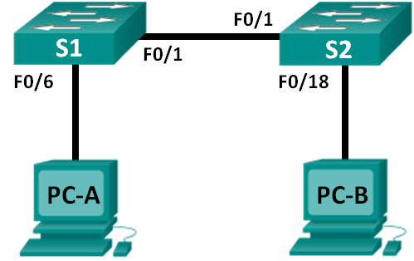

Tabla de direccionamiento

|  |  |  |  |
| --- | --- | --- | --- |
| Dispositivo | Interfaz | Dirección IP | Máscara de subred |
| PC-A | NIC | 192.168.1.10 | 255.255.255.0 |
| PC-B | NIC | 192.168.1.11 | 255.255.255.0 |

Objetivos

Parte 1: Configuración de la topología de la red (Ethernet únicamente)

Parte 2: Configuración de hosts en las PC

Parte 3: Configuración y verificación de los parámetros básicos del switch

Información básica/situación

Las redes están formadas por tres componentes principales: hosts, switches y routers. En esta práctica de laboratorio, armará una red simple con dos hosts y dos switches. También configurará parámetros básicos, incluidos nombres de host, contraseñas locales y aviso de inicio de sesión. Utilice los comandos **show** para mostrar la configuración en ejecución, la versión del IOS y el estado de la interfaz. Utilice el comando **copy** para guardar las configuraciones de dispositivos.

En esta práctica de laboratorio, aplicará la asignación de direcciones IP a las PC para habilitar la comunicación entre estos dos dispositivos. Use la prueba de **ping** para verificar la conectividad.

**Nota**: Los switches que se utilizan son Cisco Catalyst 2960s con Cisco IOS versión 15.0(2) (imagen de lanbasek9). Se pueden utilizar otros switches y otras versiones de Cisco IOS. Según el modelo y la versión de Cisco IOS, los comandos disponibles y los resultados que se obtienen pueden diferir de los que se muestran en las prácticas de laboratorio.

**Nota**: Asegúrese de que se hayan borrado los switches y que no tengan configuraciones de inicio. Consulte el Apéndice A para conocer el procedimiento de inicialización y recarga de un switch.

Recursos necesarios

* 2 switches (Cisco 2960 con Cisco IOS versión 15.0(2), imagen lanbasek9 o comparable)
* 2 PC (Windows 7 u 8 con un programa de emulación de terminal, como Tera Term)
* Cables de consola para configurar los dispositivos con Cisco IOS mediante los puertos de consola
* Cables Ethernet, como se muestra en la topología

**Nota para el instructor**: Los puertos Ethernet de los switches 2960 cuentan con detección automática, y se puede utilizar un cable de conexión directa o un cable cruzado para todas las conexiones. Si los switches que se utilizan en la topología no son del modelo 2960, es probable que se necesite un cable cruzado para conectar los dos switches.

1. Configurar la topología de la red (Ethernet únicamente)

En la parte 1, realizará el cableado para conectar los dispositivos según la topología de la red.

* 1. Encienda los dispositivos.

Encienda todos los dispositivos de la topología. Los switches no tienen un interruptor de corriente; se encienden en cuanto enchufa el cable de alimentación.

* 1. Conecte los dos switches.

Conecte un extremo de un cable Ethernet a F0/1 en el S1 y el otro extremo del cable a F0/1 en el S2. Las luces de F0/1 en los dos switches deberían tornarse ámbar y, luego, verde. Esto indica que los switches se conectaron correctamente.

* 1. Conecte las PC a sus respectivos switches.
     1. Conecte un extremo del segundo cable Ethernet al puerto de la NIC en la PC-A y el otro extremo del cable a F0/6 en S1. Después de conectar la PC al switch, la luz de F0/6 debería tornarse ámbar y luego verde, lo que indica que la PC-A se conectó correctamente.
     2. Conecte un extremo del último cable Ethernet al puerto de la NIC en la PC-B y el otro extremo del cable a F0/18 en S2. Después de conectar la PC al switch, la luz de F0/18 debería tornarse ámbar y luego verde, lo que indica que la PC-B se conectó correctamente.
  2. Inspeccione visualmente las conexiones de la red.

Después de realizar el cableado de los dispositivos de red, tómese un momento para verificar cuidadosamente las conexiones con el fin de minimizar el tiempo necesario para solucionar problemas de conectividad de red más adelante.

1. Configurar hosts en las PC
   1. Configure la información de dirección IP estática en las PC.
      1. Haga clic en el ícono **Inicio de Windows** y, a continuación, seleccione **Panel de control**.

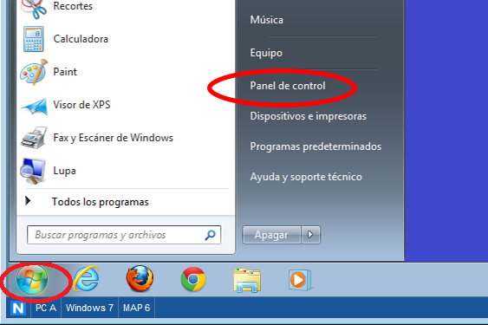

* + 1. En la sección Redes e Internet, haga clic en el enlace **Ver el estado y las tareas de red.**

**Nota**: Si en el panel de control se muestra una lista de íconos, haga clic en la opción desplegable que está junto a **Ver por:** y cambie la opción para que se muestre por **Categoría**.

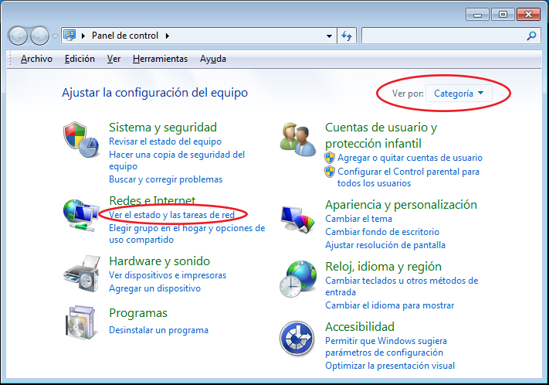

* + 1. En el panel izquierdo de la ventana Centro de redes y recursos compartidos, haga clic en el enlace **Cambiar configuración del adaptador**.

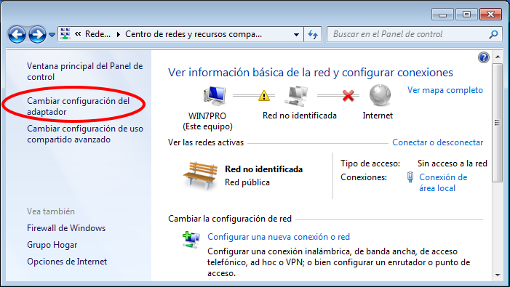

* + 1. En la ventana Conexiones de red, se muestran las interfaces disponibles en la PC. Haga clic con el botón secundario en el ícono **Conexión de área local** y seleccione **Propiedades**.

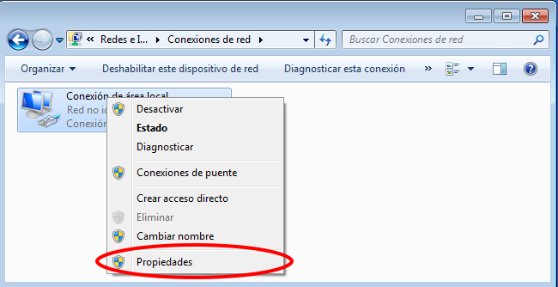

* + 1. Seleccione la opción **Protocolo de Internet versión 4 (TCP/IPv4)** y, a continuación, haga clic en **Propiedades**.

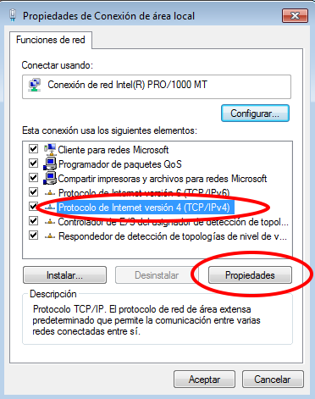

**Nota**: También puede hacer doble clic en **Protocolo de Internet versión 4 (TCP/IPv4)** para que se muestre la ventana Propiedades.

* + 1. Haga clic en el botón de opción **Usar la siguiente dirección IP** para introducir manualmente una dirección IP, la máscara de subred y el gateway predeterminado.

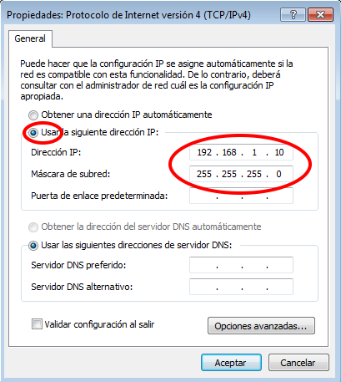

**Nota**: En el ejemplo anterior, se ingresó la dirección IP y la máscara de subred para la PC-A. No se ingresó el gateway predeterminado porque no había ningún router conectado a la red. Consulte la tabla de direccionamiento de la página 1 para obtener información de dirección IP para la PC- B.

* + 1. Después de introducir toda la información IP, haga clic en **Aceptar**. Haga clic en **Aceptar** en la ventana Propiedades de Conexión de área local para asignar la dirección IP al adaptador LAN.
    2. Repita los pasos anteriores para introducir la información de dirección IP para la PC-B.
  1. Verifique la configuración y la conectividad de la PC.

Utilice la ventana del símbolo del sistema (**cmd.exe**) para verificar la configuración y la conectividad de la PC.

* + 1. En la PC-A, haga clic en el ícono **Inicio de Windows**, escriba **cmd** en el cuadro de diálogo **Buscar programas y archivos** y, luego, presione Intro.

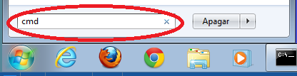

* + 1. En la ventana cmd.exe, puede introducir comandos directamente en la PC y ver los resultados de esos comandos. Verifique la configuración de la PC mediante el comando **ipconfig /all**. Este comando muestra información sobre el nombre del host de la PC y la dirección IPv4.

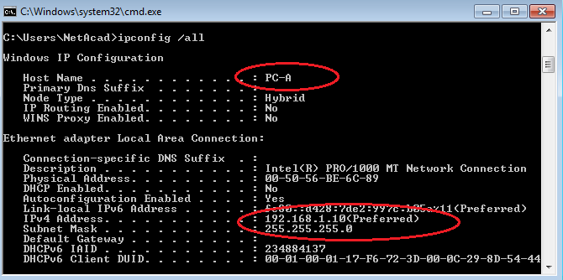

* + 1. Escriba **ping 192.168.1.11** y presione Intro.

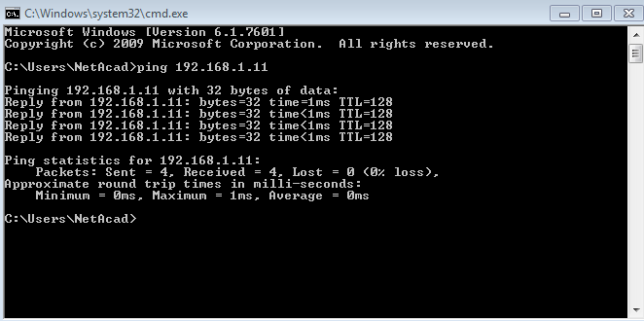

¿Fueron correctos los resultados del ping? ______________________ Sí

Si no lo fueron, solucione los problemas que haya presentes.

**Nota**: Si no obtuvo una respuesta de PC-B, intente hacer ping a PC-B nuevamente. Si sigue sin obtener una respuesta de la PC-B, intente hacer ping a PC-A desde PC-B. Si no puede obtener una respuesta de la PC remota, solicite ayuda al instructor para solucionar el problema.

**Nota para el instructor:** Si el primer paquete ICMP caduca, es posible que la PC haya resuelto la dirección de destino. Esto no debería ocurrir si vuelve a hacer ping, ya que ahora la dirección está almacenada en la memoria caché.

1. Configurar y verificar los parámetros básicos del switch
   1. Acceda al switch mediante el puerto de consola.

Utilice Tera Term para establecer una conexión de consola al switch desde la PC-A.

* 1. Ingrese al modo EXEC privilegiado.

Puede acceder a todos los comandos del switch en el modo EXEC privilegiado. El conjunto de comandos EXEC privilegiados incluye aquellos comandos del modo EXEC del usuario, así como también el comando **configure** a través del cual se obtiene acceso a los modos de comando restantes. Ingrese al modo EXEC privilegiado introduciendo el comando **enable**.

Switch> **enable**

Switch#

La petición de entrada cambió de **Switch>** a **Switch#**, lo que indica que está en el modo EXEC privilegiado.

* 1. Ingrese al modo de configuración.

Utilice el comando **configuration terminal** para ingresar al modo de configuración.

Switch# **configure terminal**

Enter configuration commands, one per line. End with CNTL/Z.

Switch(config)#

La petición de entrada cambió para reflejar el modo de configuración global.

* 1. Asigne un nombre al switch.

Utilice el comando **hostname** para cambiar el nombre del switch a **S1**.

Switch(config)# **hostname S1**

S1(config)#

* 1. Evite las búsquedas de DNS no deseadas.

Para evitar que el switch intente traducir comandos introducidos de manera incorrecta como si fueran nombres de host, desactive la búsqueda del Sistema de nombres de dominios (DNS).

S1(config)# **no ip domain-lookup**

S1(config)#

* 1. Introduzca contraseñas locales.

Para impedir el acceso no autorizado al switch, se deben configurar contraseñas.

S1(config)# **enable secret class**

S1(config)#**line con 0**

S1(config-line)# **password cisco**

S1(config-line)# **login**

S1(config-line)# **exit**

S1(config)#

* 1. Introduzca un aviso MOTD de inicio de sesión.

Se debe configurar un aviso de inicio de sesión, conocido como “mensaje del día” (MOTD), para advertir a cualquier persona que acceda al switch que no se tolerará el acceso no autorizado.

El comando **banner motd** requiere el uso de delimitadores para identificar el contenido del mensaje del aviso. El carácter delimitador puede ser cualquier carácter siempre que no aparezca en el mensaje. Por este motivo, a menudo se usan símbolos como **#**.

S1(config)# **banner motd #**

Enter TEXT message. End with the character '#'.

**Unauthorized access is strictly prohibited and prosecuted to the full extent of the law. #**

S1(config)# **exit**

S1#

* 1. Guarde la configuración.

Utilice el comando **copy** para guardar la configuración en ejecución en el archivo de inicio de la memoria de acceso aleatorio no volátil (NVRAM).

S1# **copy running-config startup-config**

Destination filename [startup-config]? **[Enter]**

Building configuration...

[OK]

S1#

* 1. Muestre la configuración actual.

El comando **show running-config** muestra toda la configuración en ejecución, de a una página por vez. Utilice la barra espaciadora para avanzar por las páginas. Los comandos configurados en los pasos del 1 al 8 están resaltados a continuación.

S1# **show running-config**

Building configuration...

Current configuration : 1409 bytes

!

! Last configuration change at 03:49:17 UTC Mon Mar 1 1993

!

version 15.0

no service pad

service timestamps debug datetime msec

service timestamps log datetime msec

no service password-encryption

!

hostname S1

!

boot-start-marker

boot-end-marker

!

enable secret 4 06YFDUHH61wAE/kLkDq9BGho1QM5EnRtoyr8cHAUg.2

!

no aaa new-model

system mtu routing 1500

!

!

no ip domain-lookup

!

<resultado omitido>

!

banner motd ^C

Unauthorized access is strictly prohibited and prosecuted to the full extent of the law. ^C

!

line con 0

password cisco

login

line vty 0 4

login

line vty 5 15

login

!

end

S1#

* 1. Muestre la versión del IOS y otra información útil del switch.

Utilice el comando **show version** para que se muestre la versión del IOS que se ejecuta en el switch, junto con otra información útil. Una vez más, necesitará utilizar la barra espaciadora para avanzar por la información que se muestra.

S1# **show version**

Cisco IOS Software, C2960 Software (C2960-LANBASEK9-M), Version 15.0(2)SE, RELEASE SOFTWARE (fc1)

Technical Support: http://www.cisco.com/techsupport

Copyright (c) 1986-2012 by Cisco Systems, Inc.

Compiled Sat 28-Jul-12 00:29 by prod_rel_team

ROM: Bootstrap program is C2960 boot loader

BOOTLDR: C2960 Boot Loader (C2960-HBOOT-M) Version 12.2(53r)SEY3, RELEASE SOFTWARE (fc1)

S1 uptime is 1 hour, 38 minutes

System returned to ROM by power-on

System image file is "flash:/c2960-lanbasek9-mz.150-2.SE.bin"

This product contains cryptographic features and is subject to United

States and local country laws governing import, export, transfer and

use. Delivery of Cisco cryptographic products does not imply

third-party authority to import, export, distribute or use encryption.

Importers, exporters, distributors and users are responsible for

compliance with U.S. and local country laws. By using this product you

agree to comply with applicable laws and regulations. If you are unable

to comply with U.S. and local laws, return this product immediately.

A summary of U.S. laws governing Cisco cryptographic products may be found at:

http://www.cisco.com/wwl/export/crypto/tool/stqrg.html

If you require further assistance please contact us by sending email to

export@cisco.com.

cisco WS-C2960-24TT-L (PowerPC405) processor (revision R0) with 65536K bytes of memory.

Processor board ID FCQ1628Y5LE

Last reset from power-on

1 Virtual Ethernet interface

24 FastEthernet interfaces

2 Gigabit Ethernet interfaces

The password-recovery mechanism is enabled.

64K bytes of flash-simulated non-volatile configuration memory.

Base ethernet MAC Address : 0C:D9:96:E2:3D:00

Motherboard assembly number : 73-12600-06

Power supply part number : 341-0097-03

Motherboard serial number : FCQ16270N5G

Power supply serial number : DCA1616884D

Model revision number : R0

Motherboard revision number : A0

Model number : WS-C2960-24TT-L

System serial number : FCQ1628Y5LE

Top Assembly Part Number : 800-32797-02

Top Assembly Revision Number : A0

Version ID : V11

CLEI Code Number : COM3L00BRF

Hardware Board Revision Number : 0x0A

Switch Ports Model SW Version SW Image

------ ----- ----- ---------- ----------

* 1 26 WS-C2960-24TT-L 15.0(2)SE C2960-LANBASEK9-M

Configuration register is 0xF

S1#

* 1. Muestre el estado de las interfaces conectadas en el switch.

Para revisar el estado de las interfaces conectadas, utilice el comando **show ip interface brief**. Presione la barra espaciadora para avanzar hasta el final de la lista.

S1# **show ip interface brief**

Interface IP-Address OK? Method Status Protocol

Vlan1 unassigned YES unset up up

FastEthernet0/1 unassigned YES unset up up

FastEthernet0/2 unassigned YES unset down down

FastEthernet0/3 unassigned YES unset down down

FastEthernet0/4 unassigned YES unset down down

FastEthernet0/5 unassigned YES unset down down

FastEthernet0/6 unassigned YES unset up up

FastEthernet0/7 unassigned YES unset down down

FastEthernet0/8 unassigned YES unset down down

FastEthernet0/9 unassigned YES unset down down

FastEthernet0/10 unassigned YES unset down down

FastEthernet0/11 unassigned YES unset down down

FastEthernet0/12 unassigned YES unset down down

FastEthernet0/13 unassigned YES unset down down

FastEthernet0/14 unassigned YES unset down down

FastEthernet0/15 unassigned YES unset down down

FastEthernet0/16 unassigned YES unset down down

FastEthernet0/17 unassigned YES unset down down

FastEthernet0/18 unassigned YES unset down down

FastEthernet0/19 unassigned YES unset down down

FastEthernet0/20 unassigned YES unset down down

FastEthernet0/21 unassigned YES unset down down

FastEthernet0/22 unassigned YES unset down down

FastEthernet0/23 unassigned YES unset down down

FastEthernet0/24 unassigned YES unset down down

GigabitEthernet0/1 unassigned YES unset down down

GigabitEthernet0/2 unassigned YES unset down down

S1#

* 1. Repita los pasos del 1 al 12 para configurar el switch S2.

La única diferencia para este paso es cambiar el nombre de host a S2.

* 1. Registre el estado de interfaz para las interfaces siguientes.

|  |  |  |  |  |
| --- | --- | --- | --- | --- |
| Interfaz | S1 | | S2 | |
| Estado | Protocolo | Estado | Protocolo |
| F0/1 | Activo | Activo | Activo | Activo |
| F0/6 | Activo | Activo | Inactivo | Inactivo |
| F0/18 | Inactivo | Inactivo | Activo | Activo |
| VLAN 1 | Activo | Activo | Activo | Activo |

¿Por qué algunos puertos FastEthernet en los switches están activos y otros inactivos?

_______________________________________________________________________________________

_______________________________________________________________________________________

Los puertos FastEthernet están activos cuando los cables están conectados a los puertos, a menos que los administradores los hayan desactivado manualmente. De lo contrario, los puertos están inactivos.

Reflexión

¿Qué podría evitar que se envíe un ping entre las PC?

_______________________________________________________________________________________

Dirección IP incorrecta, medios desconectados, switch apagado o puertos administrativamente inactivos, firewall.

**Nota:** Puede ser necesario inhabilitar el firewall de la PC para hacer ping entre las PC.

Apéndice A: Inicialización y recarga de un switch

* 1. Conéctese al switch.

Acceda al switch mediante el puerto de consola e ingrese al modo EXEC privilegiado.

Switch> **enable**

Switch#

* 1. Determine si se crearon redes de área local virtuales (VLAN).

Utilice el comando **show flash** para determinar si se crearon VLAN en el switch.

Switch# **show flash**

Directory of flash:/

2 -rwx 1919 Mar 1 1993 00:06:33 +00:00 private-config.text

3 -rwx 1632 Mar 1 1993 00:06:33 +00:00 config.text

4 -rwx 13336 Mar 1 1993 00:06:33 +00:00 multiple-fs

5 -rwx 11607161 Mar 1 1993 02:37:06 +00:00 c2960-lanbasek9-mz.150-2.SE.bin

6 -rwx 616 Mar 1 1993 00:07:13 +00:00 vlan.dat

32514048 bytes total (20886528 bytes free)

Switch#

* 1. Elimine el archivo VLAN.
     1. Si se encontró el archivo **vlan.dat** en la memoria flash, elimínelo.

Switch# **delete vlan.dat**

Delete filename [vlan.dat]?

Se le solicitará que verifique el nombre de archivo.En este momento, puede cambiar el nombre de archivo o, simplemente, presionar Intro si introdujo el nombre de manera correcta.

* + 1. Cuando se le pregunte sobre la eliminación de este archivo, presione Intro para confirmar la eliminación (si se presiona cualquier otra tecla, se cancelará la eliminación).

Delete flash:/vlan.dat? [confirm]

Switch#

* 1. Elimine el archivo de configuración de inicio.

Utilice el comando **erase startup-config** para eliminar el archivo de configuración de inicio de la NVRAM. Cuando se le pregunte sobre la eliminación del archivo de configuración, presione Intro para confirmar la eliminación(si se presiona cualquier otra tecla, se cancelará la operación).

Switch# **erase startup-config**

Erasing the nvram filesystem will remove all configuration files! Continue? [confirm]

[OK]

Erase of nvram: complete

Switch#

* 1. Recargue el switch.

Vuelva a cargar el switch para eliminar toda información de configuración antigua de la memoria. Cuando se le pregunte sobre la recarga del switch, presione Intro para continuar(si se presiona cualquier otra tecla, se cancelará la recarga).

Switch# **reload**

Proceed with reload? [confirm]

**Nota**: Es posible que reciba un mensaje para guardar la configuración en ejecución antes de volver a cargar el switch. Escriba **no** y presione Intro.

System configuration has been modified. Save? [yes/no]: **no**

* 1. Omita el diálogo de configuración inicial.

Una vez que se vuelve a cargar el switch, debe ver una petición de entrada del diálogo de configuración inicial. Escriba **no** en la petición de entrada y presione Intro.

Would you like to enter the initial configuration dialog? [yes/no]: **no**

Switch>

Configuraciones de dispositivos

Switch S1 (completo)

S1#sh run

Building configuration...

Current configuration : 1514 bytes

!

version 15.0

no service pad

service timestamps debug datetime msec

service timestamps log datetime msec

no service password-encryption

!

hostname S1

!

boot-start-marker

boot-end-marker

!

enable secret 4 06YFDUHH61wAE/kLkDq9BGho1QM5EnRtoyr8cHAUg.2

!

no aaa new-model

system mtu routing 1500

!

no ip domain-lookup

!

spanning-tree mode pvst

spanning-tree extend system-id

!

vlan internal allocation policy ascending

!

interface FastEthernet0/1

!

interface FastEthernet0/2

!

interface FastEthernet0/3

!

interface FastEthernet0/4

!

interface FastEthernet0/5

!

interface FastEthernet0/6

!

interface FastEthernet0/7

!

interface FastEthernet0/8

!

interface FastEthernet0/9

!

interface FastEthernet0/10

!

interface FastEthernet0/11

!

interface FastEthernet0/12

!

interface FastEthernet0/13

!

interface FastEthernet0/14

!

interface FastEthernet0/15

!

interface FastEthernet0/16

!

interface FastEthernet0/17

!

interface FastEthernet0/18

!

interface FastEthernet0/19

!

interface FastEthernet0/20

!

interface FastEthernet0/21

!

interface FastEthernet0/22

!

interface FastEthernet0/23

!

interface FastEthernet0/24

!

interface GigabitEthernet0/1

!

interface GigabitEthernet0/2

!

interface Vlan1

no ip address

!

ip http server

ip http secure-server

!

banner motd ^C

Unauthorized access is strictly prohibited and prosecuted to the full extent of the law. ^C

!

line con 0

password cisco

login

line vty 0 4

login

line vty 5 15

login

!

end

Switch S2 (completo)

S2#sh run

Building configuration...

*Mar 1 03:20:01.648: %SYS-5-CONFIG_I: Configured from console by console

Current configuration : 1514 bytes

!

!

version 15.0

no service pad

service timestamps debug datetime msec

service timestamps log datetime msec

no service password-encryption

!

hostname S2

!

boot-start-marker

boot-end-marker

!

enable secret 4 06YFDUHH61wAE/kLkDq9BGho1QM5EnRtoyr8cHAUg.2

!

no aaa new-model

system mtu routing 1500

!

no ip domain-lookup

!

spanning-tree mode pvst

spanning-tree extend system-id

!

vlan internal allocation policy ascending

!

interface FastEthernet0/1

!

interface FastEthernet0/2

!

interface FastEthernet0/3

!

interface FastEthernet0/4

!

interface FastEthernet0/5

!

interface FastEthernet0/6

!

interface FastEthernet0/7

!

interface FastEthernet0/8

!

interface FastEthernet0/9

!

interface FastEthernet0/10

!

interface FastEthernet0/11

!

interface FastEthernet0/12

!

interface FastEthernet0/13

!

interface FastEthernet0/14

!

interface FastEthernet0/15

!

interface FastEthernet0/16

!

interface FastEthernet0/17

!

interface FastEthernet0/18

!

interface FastEthernet0/19

!

interface FastEthernet0/20

!

interface FastEthernet0/21

!

interface FastEthernet0/22

!

interface FastEthernet0/23

!

interface FastEthernet0/24

!

interface GigabitEthernet0/1

!

interface GigabitEthernet0/2

!

interface Vlan1

no ip address

!

ip http server

ip http secure-server

!

banner motd ^C

Unauthorized access is strictly prohibited and prosecuted to the full extent of the law. ^C

!

line con 0

password cisco

login

line vty 0 4

login

line vty 5 15

login

!

end